PLAN DE MANAGEMENT DE PROJET
SchoolHub
Système de Gestion d'Établissement Scolaire
Auteur | Mechta Abdelmoumen — A5
Établissement | CESI Exia Alger
Date remise | 21/05/2026

1. Contexte, Enjeux et Objectifs du Projet

1.1 Contexte du Projet
SchoolHub est un système complet de gestion d'établissements scolaires développé dans le cadre d'un projet de fin d'études (PFE) de niveau Bac+5 en informatique à CESI Exia Alger. Ce projet émerge d'un constat terrain effectué lors de stages en milieu éducatif : la grande majorité des établissements privés algériens gèrent encore leurs processus administratifs et pédagogiques de manière manuelle, en s'appuyant sur des tableaux Excel, des registres papier ou des outils non spécialisés.

SchoolHub se positionne comme une solution logicielle SaaS moderne, centralisée et adaptée au contexte local. Il repose sur une architecture web découplée (Laravel 12 / Vue.js 3) déployée sur un VPS DigitalOcean, accessible depuis tout poste connecté, sans installation locale requise. Le projet a déjà franchi une étape clé : un accord de déploiement en conditions réelles a été signé avec un établissement partenaire, validant la pertinence de la solution sur le marché cible.

1.2 Enjeux Majeurs
Le projet SchoolHub répond à plusieurs enjeux stratégiques et opérationnels :

Enjeux Administratifs
- Centraliser et fiabiliser les données : remplacer les processus dispersés (Excel, papier) par un référentiel unique, traçable et cohérent.
- Réduire la charge opérationnelle des directeurs et secrétaires sur les tâches répétitives (saisie de notes, génération d'emplois du temps, suivi des absences).
- Garantir l'intégrité des données académiques en éliminant les erreurs de transcription et les pertes d'information.

Enjeux Pédagogiques
- Fournir un accès temps réel aux données académiques (notes, présences, emplois du temps) pour tous les acteurs : directeurs, enseignants, parents.
- Offrir des outils analytiques pour suivre la progression des élèves et identifier rapidement les situations à risque.
- Structurer la gestion des notes à un niveau de granularité fin (par exercice, devoir, type d'évaluation) pour une analyse pédagogique précise.

Enjeux Techniques et Économiques
- Automatiser les processus critiques : calcul des moyennes pondérées, génération d'emplois du temps sans conflit, suivi des paiements de scolarité.
- Offrir une solution scalable capable d'accompagner plusieurs établissements simultanément, sans refonte architecturale.
- Assurer la sécurité des données sensibles (mineurs, finances) selon les meilleures pratiques de sécurité applicative.

1.3 Objectifs du Projet

Objectifs Primaires
Objectif | Description détaillée
API REST robuste et sécurisée | Backend Laravel exposant des endpoints RESTful documentés, protégés par Laravel Sanctum, avec gestion des autorisations RBAC par rôle.
Interface web intuitive et responsive | Frontend Vue.js 3 adaptatif couvrant tous les parcours utilisateurs (admin, professeur, parent), avec UX soignée et compatibilité multi-navigateurs.
Authentification multi-rôles | Système d'accès différencié : Administrateur (accès total), Professeur (gestion pédagogique), Parent (consultation lecture seule).
Gestion complète des données académiques | Inscription des élèves, saisie des notes par exercice, suivi des présences/absences, génération d'emplois du temps sans conflit de salle ou d'enseignant.
Gestion des paiements et finances | Suivi des frais de scolarité, échéances, quittances et tableau de bord financier de l'établissement.
Dashboards analytiques | Tableaux de bord visuels (taux de présence, évolution des moyennes, indicateurs financiers) pour aide à la décision.

Objectifs Secondaires
Objectif | Description détaillée
Haute disponibilité | Disponibilité cible > 99,5% via sauvegardes automatisées, monitoring serveur (UptimeRobot) et configuration VPS optimisée.
Documentation complète | Documentation API (OpenAPI/Swagger), guides utilisateurs par rôle, documentation technique d'architecture.
Tests automatisés | Suite de tests PHPUnit/Pest (backend) et Vitest (frontend) couvrant les fonctionnalités critiques (calcul notes, conflits, auth).
Optimisation des performances | Eager Loading, indexation BDD, cache Redis, pagination — temps de réponse cible < 300ms au p95.

2. Organigramme des Tâches du Projet (WBS)
Le WBS (Work Breakdown Structure) décompose le projet SchoolHub en phases, livrables et tâches élémentaires. Chaque identifiant suit la notation 1.X.Y pour permettre le référencement dans le planning Gantt et le suivi des livrables.

ID | Tâche / Livrable | Durée (j) | Responsable
1.1 | PHASE 1 — Planification & Design | 20 j
1.1.1 | Analyse des besoins et spécifications | 5 j | Mechta A.
1.1.1.1 | Interviews utilisateurs cibles (directeurs, enseignants) | 2 j | Mechta A.
1.1.1.2 | Rédaction du cahier des charges fonctionnel | 2 j | Mechta A.
1.1.1.3 | Validation des user stories et exigences fonctionelles | 1 j | Mechta A. + Encadrant
1.1.2 | Conception de l'architecture système | 5 j | Mechta A.
1.1.2.1 | Choix du pattern architectural (API REST découplée) | 1 j | Mechta A.
1.1.2.2 | Définition des couches (Services, Repositories, DTOs) | 2 j | Mechta A.
1.1.2.3 | Schéma global (serveur, BDD, cache Redis, services tiers) | 2 j | Mechta A.
1.1.3 | Design de la base de données | 5 j | Mechta A.
1.1.3.1 | Modèle Conceptuel de Données (MCD) | 2 j | Mechta A.
1.1.3.2 | Modèle Logique de Données (MLD) + contraintes | 2 j | Mechta A.
1.1.3.3 | Définition index et clés étrangères | 1 j | Mechta A.
1.1.4 | Maquettes UX/UI | 5 j | Mechta A.
1.1.4.1 | Wireframes basse fidélité (flux de navigation) | 2 j | Mechta A.
1.1.4.2 | Maquettes haute-fidélité (Figma) | 2 j | Mechta A.
1.1.4.3 | Définition du design system (composants, palette) | 1 j | Mechta A.
1.2 | PHASE 2 — Développement Backend (Laravel / PHP 8.3) | 32 j
1.2.1 | Configuration et environnement | 3 j | Mechta A.
1.2.1.1 | Installation Laravel 12.x, configuration Docker/Sail | 1 j | Mechta A.
1.2.1.2 | Mise en place Laravel Sanctum (authentification tokens) | 1 j | Mechta A.
1.2.1.3 | Système RBAC : rôles Admin, Professeur, Parent | 1 j | Mechta A.
1.2.2 | Développement des modules métier | 22 j | Mechta A.
1.2.2.1 | Module Étudiants (CRUD, profils, inscriptions) | 4 j | Mechta A.
1.2.2.2 | Module Notes (saisie par exercice, calcul moyennes pondérées) | 5 j | Mechta A.
1.2.2.3 | Module Présences (appel, absences, statistiques) | 4 j | Mechta A.
1.2.2.4 | Module Emplois du temps (algorithme glouton, détection conflits) | 5 j | Mechta A.
1.2.2.5 | Module Paiements (frais scolarité, quittances, suivi) | 4 j | Mechta A.
1.2.3 | Qualité et sécurité backend | 7 j | Mechta A.
1.2.3.1 | Tests unitaires PHPUnit/Pest (couverture > 70%) | 4 j | Mechta A.
1.2.3.2 | Policies & Gates, audit CORS, protection XSS/SQLi | 2 j | Mechta A.
1.2.3.3 | Documentation API (OpenAPI / Swagger) | 1 j | Mechta A.
1.3 | PHASE 3 — Développement Frontend (Vue.js 3 / Vite) | 29 j
1.3.1 | Architecture et configuration frontend | 4 j | Mechta A.
1.3.1.1 | Initialisation Vite + Vue 3, configuration ESLint/Prettier | 1 j | Mechta A.
1.3.1.2 | Pinia (state management) + Vue Router | 2 j | Mechta A.
1.3.1.3 | Intercepteurs Axios, gestion des erreurs API globale | 1 j | Mechta A.
1.3.2 | Développement des interfaces utilisateurs | 20 j | Mechta A.
1.3.2.1 | Bibliothèque de composants (tableaux, formulaires, graphiques) | 5 j | Mechta A.
1.3.2.2 | Interface Admin : dashboard, gestion classes/élèves/profs | 5 j | Mechta A.
1.3.2.3 | Interface Professeur : appel présences, saisie notes | 4 j | Mechta A.
1.3.2.4 | Interface Parent : consultation notes, absences, paiements | 3 j | Mechta A.
1.3.2.5 | Dashboards analytiques (Chart.js, statistiques) | 3 j | Mechta A.
1.3.3 | Responsive design et accessibilité | 5 j | Mechta A.
1.3.3.1 | Adaptation tablette et mobile | 3 j | Mechta A.
1.3.3.2 | Tests cross-navigateurs | 2 j | Mechta A.
1.4 | PHASE 4 — Intégration, Testing & Déploiement | 20 j
1.4.1 | Tests d'intégration end-to-end | 8 j | Mechta A.
1.4.1.1 | Tests E2E (scénarios complets : connexion → bulletin) | 5 j | Mechta A.
1.4.1.2 | Audit de sécurité applicative (OWASP Top 10) | 3 j | Mechta A.
1.4.2 | Optimisation des performances | 6 j | Mechta A.
1.4.2.1 | Détection et résolution requêtes N+1 (Eager Loading) | 2 j | Mechta A.
1.4.2.2 | Indexation BDD, mise en cache Redis | 2 j | Mechta A.
1.4.2.3 | Tests de charge (k6 / Postman), cible p95 < 300ms | 2 j | Mechta A.
1.4.3 | Déploiement staging et production | 6 j | Mechta A.
1.4.3.1 | Configuration VPS DigitalOcean (Nginx, PHP-FPM, MySQL) | 2 j | Mechta A.
1.4.3.2 | Configuration SSL/HTTPS, monitoring UptimeRobot | 2 j | Mechta A.
1.4.3.3 | Migration données initiales, tests production | 2 j | Mechta A.
1.5 | PHASE 5 — Documentation & Finalisation PFE | 19 j
1.5.1 | Documentation technique et utilisateur | 8 j | Mechta A.
1.5.1.1 | Documentation technique (architecture, API, déploiement) | 3 j | Mechta A.
1.5.1.2 | Guides utilisateurs illustrés (Admin, Professeur, Parent) | 3 j | Mechta A.
1.5.1.3 | Documentation du code source (PHPDoc, JSDoc) | 2 j | Mechta A.
1.5.2 | Rapport de stage et soutenance PFE | 11 j | Mechta A.
1.5.2.1 | Rédaction rapport de stage (structure CESI Exia) | 7 j | Mechta A.
1.5.2.2 | Préparation support de soutenance (présentation) | 2 j | Mechta A.
1.5.2.3 | Jeu de données démonstration pour soutenance | 2 j | Mechta A.

Voici le WBS (PJ dans le mail):

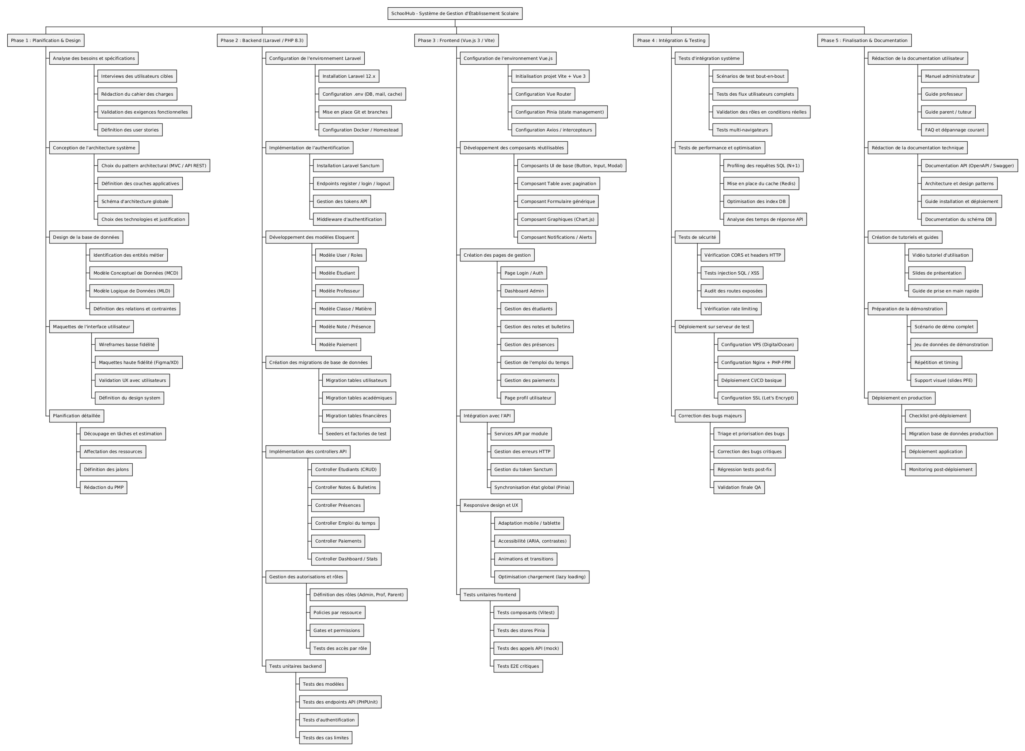

3. Organigramme des Parties Prenantes
Le projet SchoolHub implique plusieurs catégories d'acteurs aux intérêts et niveaux d'influence distincts. Le tableau suivant identifie chaque partie prenante, son rôle, son niveau d'implication et ses attentes vis-à-vis du projet.

Partie Prenante | Rôle | Influence | Intérêt | Attentes Principales
Mechta Abdelmoumen | Chef de projet & Développeur unique | Très haute | Très haut | Réussite académique, validation PFE, mise en production commerciale
Encadrant pédagogique (CESI) | Supervision académique & évaluation | Haute | Haut | Conformité aux exigences PFE, qualité de la documentation, respect des délais
Directeur de l'école partenaire | Sponsor & utilisateur final (Admin) | Haute | Haut | Solution fiable, gain de temps administratif, ROI concret
Enseignants (utilisateurs) | Utilisateurs finaux (rôle Professeur) | Moyenne | Haut | Interface simple, saisie de notes rapide, accès emploi du temps
Parents d'élèves | Utilisateurs finaux (rôle Parent) | Faible | Moyen | Consultation facile des notes et absences, transparence scolaire
CESI Exia Alger (institution) | Organisme de validation du PFE | Haute | Moyen | Professionnalisme du document, démarche de gestion de projet rigoureuse

3.1 Matrice d'Engagement des Parties Prenantes
La matrice ci-dessous positionne chaque partie prenante selon son niveau d'implication actuel (C = Consulté, I = Informé, A = Acteur, D = Décideur) :

Activité / Décision | Chef proj. | Encadrant | Directeur école | Enseignants | Parents | CESI
Choix architecture technique | D | C | I | - | - | I
Validation fonctionnalités | A | C | D | C | I | I
Recettage et tests utilisateurs | A | I | D | A | I | I
Validation du PMP | A | D | I | - | - | D
Mise en production | D | I | A | I | I | I
Validation rapport de stage | A | D | I | - | - | D

Légende : D = Décideur | A = Acteur principal | C = Consulté | I = Informé | - = Non impliqué

4. Planning Prévisionnel et Principales Échéances

4.1 Phases du Projet
Phase | Début | Fin | Durée | Jalon de clôture
1.1 Planification & Design | 09/02/2026 | 06/03/2026 | 20 jours | Design validé
1.2 Développement Backend | 09/03/2026 | 21/04/2026 | 32 jours | API fonctionnelle
1.3 Développement Frontend | 31/03/2026 | 08/05/2026 | 29 jours | UI complète
1.4 Intégration & Testing | 11/05/2026 | 05/06/2026 | 20 jours | Tests E2E validés
1.5 Documentation & Finalisation | 01/06/2026 | 25/06/2026 | 19 jours | Rapport de stage remis

4.2 Jalons Critiques
ID | Jalon | Date | Critère de réussite | Impact si non atteint
M1 | Design approuvé | 06/03/2026 | Architecture validée par encadrant, maquettes Figma complètes | Retard cascade sur développement
M2 | API Backend fonctionnelle | 21/04/2026 | Tous les endpoints CRUD testés, auth Sanctum opérationnelle | Blocage intégration frontend
M3 | Interface complète | 08/05/2026 | Tous les parcours utilisateurs navigables et connectés à l'API | Retard phase testing
M4 | Remise du PMP | 21/05/2026 | Document PMP déposé sur plateforme CESI | Pénalité académique
M5 | Tests validés | 05/06/2026 | Couverture tests > 70%, aucun bug critique ouvert | Mise en production impossible
M6 | Remise rapport de stage | 25/06/2026 | Rapport déposé, démo fonctionnelle prête pour soutenance | Échec PFE

4.3 Diagramme de Gantt
Le diagramme ci-dessous présente le planning hebdomadaire du projet sur 20 semaines (09 Février → 25 Juin 2026). Les phases sont représentées en couleurs distinctes ; les losanges rouges (◆) indiquent les jalons critiques. (PJ dans le mail)

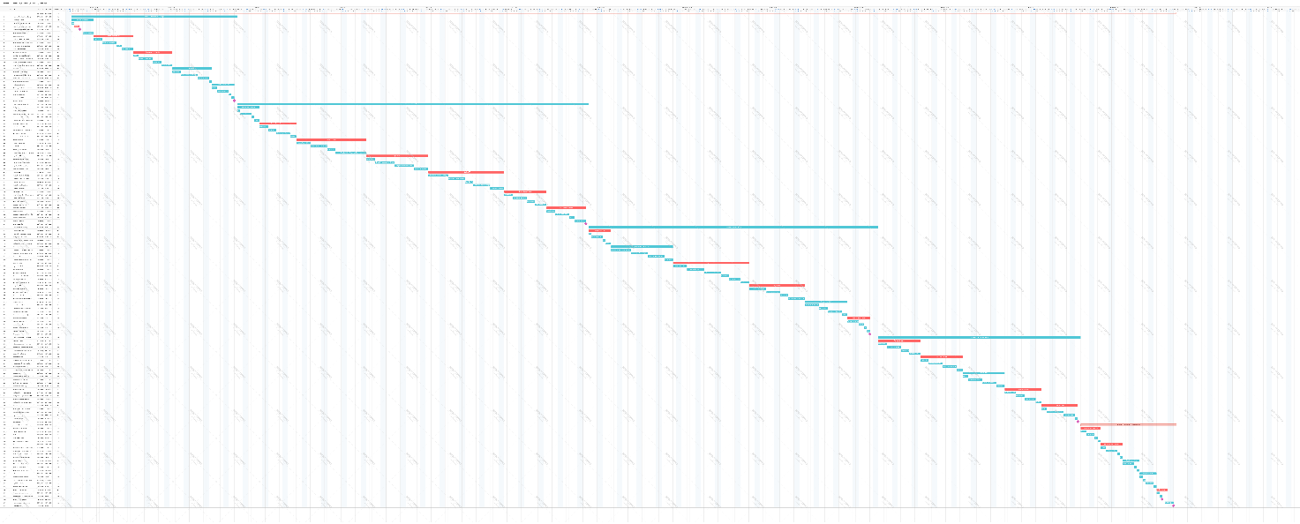

5. Indicateurs de Suivi du Projet

5.1 Indicateurs d'Avancement (Planning)
Les indicateurs ci-dessous permettent de mesurer objectivement l'avancement, la qualité et la performance de SchoolHub tout au long du cycle de développement.
Indicateur | Formule / Méthode | Fréquence | Cible | Outil
Taux d'avancement global | Tâches terminées / Total tâches WBS × 100 | Hebdo | ≥ 80% à M4 | GitHub Projects
Respect des jalons | Jalons atteints à date / Jalons planifiés × 100 | Par jalon | 100% | Manuel
Vélocité de développement | Story points livrés / Sprint (semaine) | Hebdo | ≥ 15 pts/sem | GitHub Issues
Variance de délai (SV) | Valeur acquise − Valeur planifiée | Hebdo | ≥ 0 (pas de retard) | Calcul manuel
Nombre de bugs critiques ouverts | Count tickets labels:critical ouverts | Quotidien | 0 en production | GitHub Issues

5.2 Indicateurs de Qualité Technique
Indicateur | Valeur Cible | Méthode de Mesure | Fréquence
Couverture de tests (backend) | > 70% | Rapport PHPUnit / Pest | Par sprint
Temps de réponse API (p95) | < 300 ms | Tests de charge k6 / Postman | Semaine 16
Score audit sécurité (OWASP) | 0 faille critique | Audit manuel + OWASP Top 10 check | Phase 4
Disponibilité système (uptime) | > 99,5% | UptimeRobot (monitoring 24/7) | Continu
Temps génération emploi du temps | < 3 secondes | Mesure directe en production | Phase 4
Score Lighthouse (performance UI) | > 85/100 | Chrome DevTools Lighthouse | Phase 3
Dette technique (issues ouvertes) | < 20 issues | GitHub Issues — label:tech-debt | Hebdo

5.3 Indicateurs de Satisfaction Utilisateur
Indicateur | Méthode | Cible | Timing
Score satisfaction démo (directeur école) | Questionnaire NPS 1-5 post-démo | > 4/5 | Post M3
Facilité d'utilisation (enseignants) | Test utilisateur + questionnaire SUS | > 70/100 | Phase 4
Taux d'adoption (école partenaire) | Nb utilisateurs actifs / Nb invités | > 80% | Phase 5

6. Livrables Identifiés
Chaque livrable est associé à une phase WBS, une date de livraison cible et un critère d'acceptation mesurable.

ID | Livrable | Phase WBS | Date cible | Critère d'acceptation
L1 | Cahier des charges fonctionnel | 1.1.1 | 06/03/2026 | Validé par encadrant et directeur école
L2 | Schéma architecture + MCD/MLD | 1.1.2-3 | 06/03/2026 | Diagrammes complets et cohérents
L4 | API REST documentée (OpenAPI) | 1.2 | 21/04/2026 | Tous les endpoints testés, 0 erreur Postman
L5 | Suite de tests backend (PHPUnit/Pest) | 1.2.3 | 21/04/2026 | Couverture > 70%, CI/CD vert
L6 | Interface frontend complète (Vue.js) | 1.3 | 08/05/2026 | Tous les parcours fonctionnels, responsive
L7 | Plan de Management de Projet (PMP) | 1.5.2 | 21/05/2026 | Document déposé sur plateforme CESI
L8 | Rapport de tests E2E + audit sécurité | 1.4 | 05/06/2026 | Aucun bug critique ouvert, OWASP validé
L9 | Documentation technique complète | 1.5.1 | 20/06/2026 | API docs + guides utilisateurs + code commenté
L10 | Rapport de stage PFE | 1.5.2 | 25/06/2026 | Déposé avant date limite CESI
L11 | Présentation soutenance + démo live | 1.5.2 | Date soutenance | Application déployée, jeu données démo prêt

7. Budget Prévisionnel
SchoolHub est un projet académique individuel. Les coûts directs sont quasi nuls grâce à l'utilisation de logiciels open source et de crédits étudiants. Le budget ci-dessous présente néanmoins une valorisation réaliste du coût complet du projet, y compris le coût-opportunité du travail fourni.

7.1 Ressources Informatiques (Coûts Directs)
Élément | Quantité | Coût Unitaire | Coût Total | Source
Serveur VPS DigitalOcean (2 Go RAM, 1 vCPU) | 5 mois | 4 000 DZD/mois | 0 DZD | GitHub Student Pack (gratuit)
Nom de domaine (.com ou .dz) | 1 an | 1 500 DZD | 0 DZD | GitHub Student Pack (gratuit)
Base de données MySQL (incluse VPS) | 5 mois | 0 DZD | 0 DZD | Inclus VPS
Outils de développement (VS Code, Git, etc.) | — | 0 DZD | 0 DZD | Open source
Figma (maquettes UX) | — | 0 DZD | 0 DZD | Plan étudiant gratuit
GitHub Actions (CI/CD) | — | 0 DZD | 0 DZD | Plan étudiant gratuit

TOTAL COÛTS DIRECTS | 0 DZD

7.2 Valorisation des Heures-Personnes
Bien qu'il s'agisse d'un projet académique sans rémunération directe, la valorisation du travail au tarif junior développeur full-stack (marché algérien) permet d'estimer la valeur économique réelle du projet :

Activité | Heures estimées
Planification & Design | 40 h
Développement Backend (Laravel) | 120 h
Développement Frontend (Vue.js) | 120 h
Tests & QA | 60 h
Documentation & Rédaction PFE | 60 h
Déploiement & DevOps | 20 h

TOTAL (420h) | 420 h

Note : Taux basé sur le marché algérien des développeurs juniors full-stack (2025-2026). Ce tableau illustre la valeur académique et commerciale du projet.

8. Ressources Techniques et Humaines

8.1 Équipe du Projet
Nom | Rôle | Responsabilités | Disponibilité
Mechta Abdelmoumen | Chef de projet / Développeur full-stack / Architecte | Conception, développement, tests, documentation, déploiement | Temps plein (stage)
Encadrant CESI | Superviseur académique | Validation livrables, suivi avancement, évaluation finale | Réunions
Directeur école | Sponsor & utilisateur référent | Validation fonctionnelle, accès données réelles, démo | Disponible sur RDV

8.2 Stack Technologique
Domaine | Technologie | Version | Justification
Backend Framework | Laravel | 12.x | Écosystème riche, ORM Eloquent, Sanctum auth, artisan CLI
Langage Backend | PHP | 8.3+ | Performance, typage fort, fonctionnalités modernes (fibers, enums)
Frontend Framework | Vue.js | 3.x | Composition API, réactivité fine, excellent écosystème
Build Tool | Vite | Latest | HMR ultra-rapide, bundling optimisé, dev experience supérieure
State Management | Pinia | Latest | Successeur officiel Vuex, TypeScript natif, DevTools intégrés
Authentification | Laravel Sanctum | Latest | Tokens SPA, sessions, mobile — solution officielle Laravel
Base de données | MySQL | 8.0+ | Robustesse, transactions ACID, index performants, compatibilité Laravel
Cache | Redis | 7.x | Cache applicatif, sessions, queues — performances p95 < 300ms
Tests Backend | Pest / PHPUnit | Latest | Syntaxe expressive, mocking avancé, couverture de code intégrée
API Documentation | OpenAPI / Swagger | 3.x | Standard industriel, génération auto depuis annotations Laravel
Versioning | Git / GitHub | — | Historique complet, CI/CD Actions, collaboration et revue de code
Serveur Web | Nginx + PHP-FPM | Latest | Haute performance, configuration fine-tuned pour Laravel
Infrastructure | DigitalOcean VPS | 2 Go RAM | Contrôle total, coût maîtrisé, adapté 3-8 établissements initiaux

8.3 Environnements
Environnement | Description | URL / Accès | Usage
Développement local | Machine personnelle | localhost:8000 | Développement quotidien, tests unitaires
Staging | VPS DigitalOcean — branche develop | staging. ecolehub.app | Validation avant mise en prod, tests E2E
Production | VPS DigitalOcean — branche main + SSL/HTTPS | ecolehub.app | École partenaire, utilisateurs réels
CI/CD | GitHub Actions — pipeline automatique sur push/PR | github.com/moumenMHT/... | Tests auto, lint, déploiement staging

9. Analyse des Risques
L'analyse des risques identifie les menaces potentielles sur les objectifs du projet (délais, qualité, budget). Chaque risque est évalué selon sa probabilité et son impact, et une stratégie de mitigation est définie.

9.1 Matrice des Risques
ID | Risque | Probabilité | Impact | Criticité | Stratégie de mitigation | Responsable
R1 | Dépassement des délais de développement (PFE solo) | Haute | Haute | Critique | Priorisation MoSCoW stricte. Réduction du périmètre si nécessaire (fonctionnalités secondaires reportées). Buffer de 1 semaine par phase. | Mechta A.
R2 | Complexité de l'algorithme de génération d'emplois du temps | Haute | Haute | Critique | Approche incrémentale : algorithme glouton simple en priorité, optimisation en phase 4. Fallback : génération assistée manuelle. | Mechta A.
R3 | Problèmes d'intégration API/Frontend (CORS, contrats de données) | Haute | Haute | Haute | Tests d'intégration hebdomadaires dès la semaine 8. Contrat API défini en OpenAPI avant développement frontend. | Mechta A.
R4 | Panne ou indisponibilité du VPS en production | Faible | Haute | Haute | Sauvegardes automatiques quotidiennes (mysqldump + rsync). Monitoring UptimeRobot avec alertes. Snapshot DigitalOcean hebdomadaire. | Mechta A.
R5 | Changements de spécifications en cours de projet (école partenaire) | Moyenne | Moyenne | Haute | Gel des spécifications après M1. Tout changement traité via un process formel (Change Request) avec évaluation d'impact délai. | Mechta A.
R6 | Performance insuffisante sous charge (temps réponse > 300ms) | Moyenne | Moyenne | Haute | Profiling dès la phase 4 (Laravel Telescope, query log). Eager Loading systématique. Cache Redis sur les requêtes lourdes. | Mechta A.
R7 | Faille de sécurité sur données sensibles (élèves mineurs) | Faible | Très haute | Haute | Audit OWASP Top 10 en phase 4. Données personnelles anonymisées en staging. HTTPS obligatoire, validation côté serveur systématique. | Mechta A.
R8 | Adoption faible par l'école partenaire (résistance au changement) | Moyenne | Moyenne | Moyenne | Formation utilisateurs incluse dans livraison. Guides illustrés par rôle. Support post-déploiement pendant 2 semaines. | Mechta A.
R9 | Perte de code ou données (corruption dépôt Git) | Très faible | Très haute | Moyenne | Repository GitHub avec branches protégées. Backup local quotidien. Convention de commits Git flow stricte. | Mechta A.

9.2 Carte de Chaleur des Risques
Positionnement des risques selon probabilité × impact :

Probabilité ↕ Impact → | Faible | Moyenne | Haute | Très haute
Haute | — | R5 | R1, R2, R3 | —
Moyenne | — | R8 | R4, R6 | —
Faible | — | — | — | R7
Très faible | — | — | — | R9

10. Stratégie de Communication
La stratégie de communication définit comment l'information est partagée entre les différentes parties prenantes tout au long du projet, afin de garantir la transparence, l'alignement et la réactivité.

10.1 Plan de Communication
Type | Fréquence | Destinataires | Contenu | Moyen | Responsable
Point de synchronisation école | Bi-mensuelle | Directeur école | Démo des nouvelles fonctionnalités, collecte feedback | Réunion présentielle | Mechta A.
Revue de code (auto-review) | Continue | Mechta A. | Qualité code, dette technique, refactoring | GitHub Pull Requests | Mechta A.
Remise des livrables formels | Par jalon | Encadrant + école | Livrable correspondant + note d'accompagnement | Email + plateforme CESI | Mechta A.
Communication production | En cas d'incident | Directeur école | Nature de l'incident, ETA résolution, actions correctives | WhatsApp / Appel direct | Mechta A.
Documentation continue | Continue | Toutes parties prenantes | Wiki technique, guides utilisateurs mis à jour | GitHub Wiki / Notion | Mechta A.

10.2 Outils de Suivi et Collaboration
Outil | Usage | Accès
GitHub (Repository) | Versioning code, issues, pull requests, CI/CD | Public — moumenMHT
GitHub Projects | Kanban de suivi des tâches WBS, sprints | Privé — Mechta A.
GitHub Wiki | Documentation technique en ligne | Public
Postman | Tests et documentation des endpoints API | Local + export partagé
Laravel Telescope | Debugging et profiling des requêtes en développement | Local (dev uniquement)

Conclusion
Ce Plan de Management de Projet formalise le cadre complet du projet SchoolHub selon les standards professionnels de gestion de projet. Il établit une traçabilité complète entre les objectifs du commanditaire (modernisation de la gestion scolaire), les livrables attendus, les ressources mobilisées et les risques anticipés.

SchoolHub se distingue parmi les projets de fin d'études par sa dimension concrète : déjà déployé en conditions réelles chez un établissement partenaire, le système prouve sa pertinence commerciale au-delà de l'exercice académique. Les jalons critiques — notamment la remise du PMP le 21 mai 2026 et du rapport le 25 juin 2026 — constituent des engagements fermes dont le respect sera assuré par le suivi rigoureux défini dans ce document.

La rigueur méthodologique appliquée dans ce PMP — WBS détaillé, Gantt hebdomadaire, matrice des risques, indicateurs de suivi chiffrés — reflète une démarche ingénieur conforme aux attentes d'un niveau Bac+5 et aux exigences du jury de soutenance de CESI Exia Alger.

